电子缴费操作说明（开发商）

打印缴款书
与银行柜台缴款是同一缴款书，打印操作不变。
新的缴款书增加了缴款二维码，更新了说明。
凭此缴款书，可到银行柜台按原有流程缴款，也可使用微信扫描左上角二维码，进行电子缴费
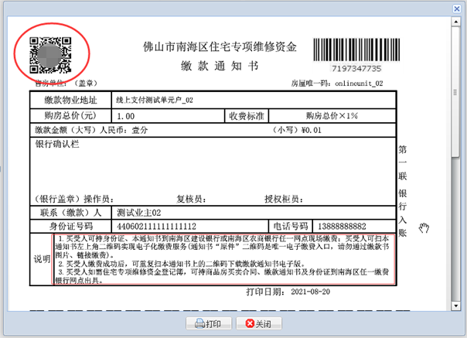

注意事项
- 通知书“原件”二维码是唯一电子缴费入口，请勿通过任何途径发送缴款书图片给业主。并应提醒业主，不要信任原件二维码外的电子缴费方式。
- 电子缴费失败，不影响改为到银行柜台线下缴款。
- 电子缴费支付时，可使用非业主本人的银行卡

交存须知
1.南海区住宅专项维修资金交存支持线上线下两种交存方式：
(1)柜台交存模式：买受人持身份证、缴款通知书、购房合同到南海区指定的专户银行任一营业网点交存资金。
(2)线上交存模式：买受人通过微信缴款通知书上的二维码交存资金。
2.缴费支付前请仔细核对房屋交存信息，若与合同上的地址、金额等有误，请重新读取网签信息进行修正。
3.缴费(线上)成功后，可重复扫二维码下载并打印电子版缴款通知书，维修资金成功缴费是合同备案条件之一。
4.线上交存维修金目前暂不支持出具《住宅专项维修资金登记簿》电子版，如有需要出具登记簿的业主，可携带本人身份证及购房合同前往南海区内任一所属缴费银行网点领取纸质版登记簿。
5.交存过程中如有任何问题及建议，可联系南海区住宅专项维修资金办公室。联系电话：0757-86260572，0757-86280766，0757-86320277。
6.南海区维修资金归集银行开户行：
(1)南海区农商行桂城海南支行联系电话：0757-86297381 联系地址：佛山市南海区南海大道北86号。
(2)南海区农业银行分行营业部，联系电话：0757-86332172 地址：佛山市南海区桂城南海大道北72号
注：柜台缴款时，售房单位须在通知书上盖企业公章或合同专用章。

业主缴款流程指引
- 微信或手机浏览器扫描通知书“原件”二维码，进入交存须知页面。
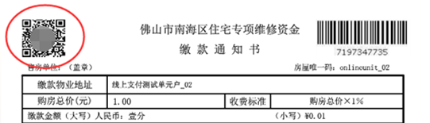
- 阅读交存须知，并录入业主证件号后4位，点下一步进入信息确认页面
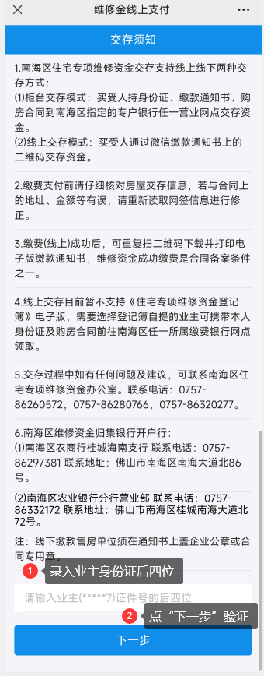

- 进入信息确认页面后，按下图描述确认信息，正确无误点击“支付”进入银行支付页面。
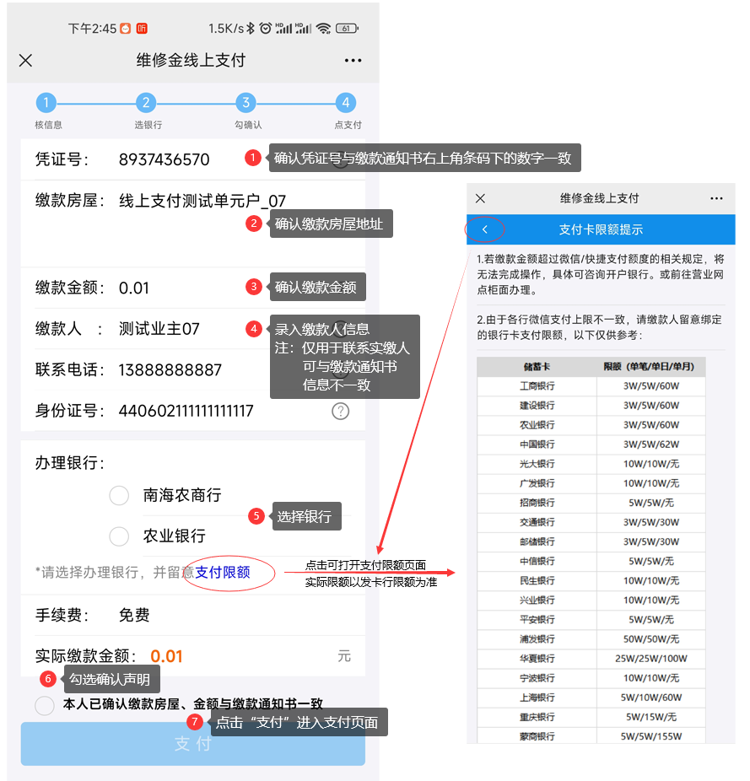

- 以下支付页面因应选择银行不同而有所区别，仅供参考
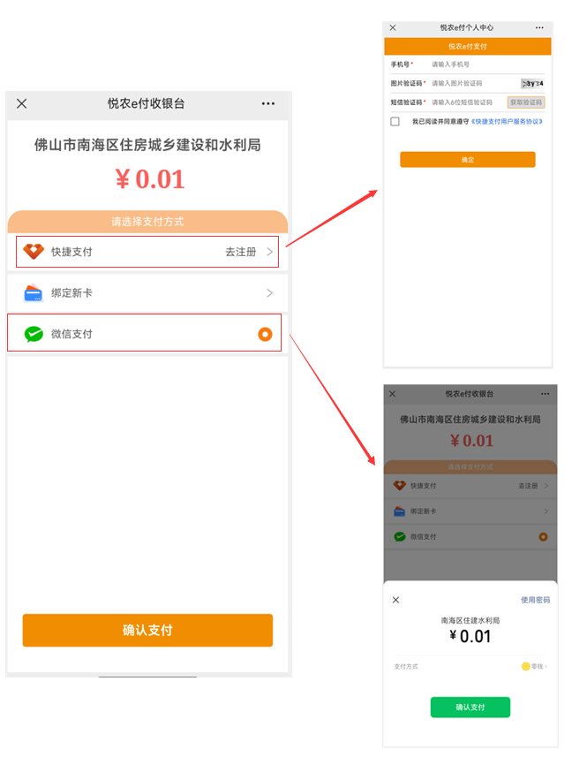
收款银行选择南海农商行时的页面参考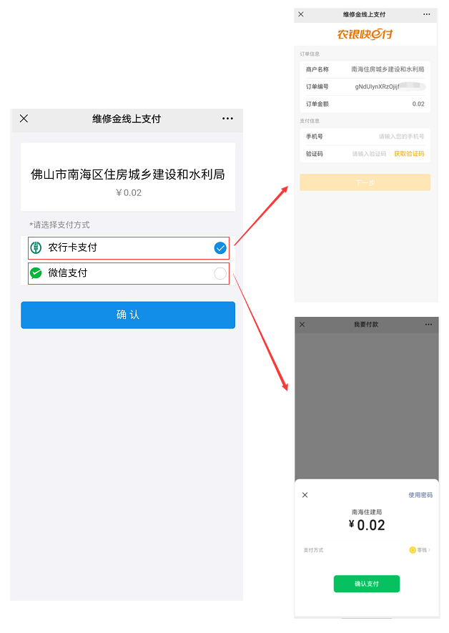
收款银行选择农业银行时的页面参考

- 支付完成后，如支付页面直接关闭，可以再次扫描缴款书二维码，进入交存须知页面再次验证业主证件号，查询缴款书状态。如果缴款成功，则显示如下页面
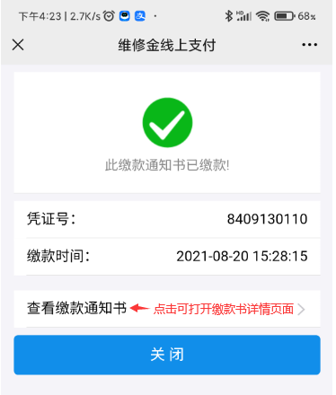

- 缴款书详情页面
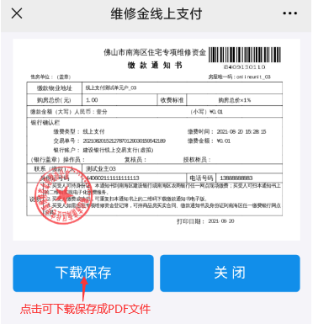
注：如扫码或缴款过程中，触发安全策略，可能会弹出错误页面，中断缴款，请稍后再重新扫码支付。

关于电子凭据下载
银行柜台完成缴款的，也可以扫描缴款书二维码，下载缴款书PDF文件。
小技巧：业主完成缴款后，开发商可以直接打开缴款书打印预览功能，扫描二维码，获取电子版缴款书PDF文件，不需要业主发回。

